扒一扒你不知道的劉強東
www.creaders.net | 2018-09-07 20:52:17 李月亮 | 查看/發表評論
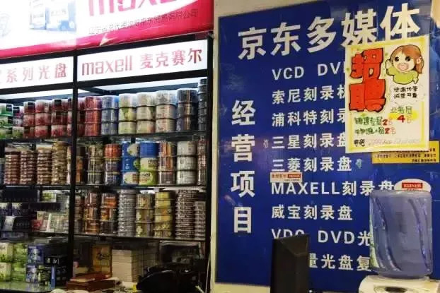
小個子，小平頭，出身江甦貧困農村，10歲以前連電燈都沒見過。
但是。40年後，身家700億，手下16萬員工，娶了全民女神白富美。
屌絲逆襲這件事，王寶強算神馬，劉強東才是遙遙領先的杠把子。
荒蕪中的窮孩子
1974年，劉強東出生在江甦宿遷。
家里窮，一週吃一兩次米飯，一年吃一兩次豬肉，偶爾吃一次人間美味豬油拌飯，吃完要拿開水沖油星喝。
但他是孩子王，常坐在草垛子上對小伙伴發號施令，大伙還都听他的。
這應該是他的管理才能初露端倪。
當然，商業天賦也有顯現，那時候小孩們會從河里撈蝦，賣給蝦販子，劉強東五年級時，就摸到了門道，自己收了小伙伴的蝦，然後加一分錢賣給蝦販子。
同時被大人發現的，還有他的狡黠，每年過年大人給了壓歲錢，他都會把妹妹那份騙到自己手里。
所以大人給了妹妹壓歲錢，總會叮囑“拿好了，千萬別再讓你哥騙去了。”
妹妹總一口答應，但每年不過初三，她哥都有辦法讓她雙手把錢奉上，不要都不行。
所以啊，孫悟空都不是憑空蹦出來的，一個最後能干點大事的人，小時候多少都會表現出點與眾不同。
哪怕是在最荒蕪的泥水溝里，他也是條不一樣的魚。
一首涼涼送給想當官的你
劉強東一路學霸上了高中。
當時的班主任是個有理想有抱負的老師，他希望學生們都去當官，造福百姓。
在他的鼓勵下，一個理科班的所有學生都報了文科專業。
1992年，本來能上清華讀物理的劉強東，最後報了人大社會學，因為覺得社會學最可能當官。
順利o咧鴴C
18歲的他背著被子、臉盆和76個茶雞蛋，以及外婆給縫到內褲里的500塊現金，興沖沖到人大報道。
結果當晚師兄就告訴他，第一，社會學跟當官沒關係，第二，這個專業就業率在學校倒數第二，僅次于人口係。
當官的夢就這樣涼涼了。
弄點錢成了當務之急。
本來上學的500塊也是家里借來的，劉強東覺得自己已經18歲，不能再向父母要一分錢，于是想著法打工賺錢，做家教，抄信封，推銷圖書……他曾一個週末抄了4萬多個信封，宿舍熄燈，別人都睡了，他就搬個小板凳在廁所、走廊抄。
靠抄信封他能月入一兩千。
當時一個普通工人的工資，也就300塊吧。
但是錢依然不夠。
大四那年春節他沒回家，臘月28，他全身只剩一塊四了。
大年初一，他冒著大雪走七八公里去找朋友吃飯，吃兩頓後再走回宿舍。
現在的孩子很少會吃那樣的苦了。
富人的孩子當富人養，窮人的孩子也當富人養。
沒吃過苦也不肯吃苦的孩子，身上會少一種拼勁，嬌氣脆弱俯不下身，難成大事。
因為大的成就，必然苦難重重，必然刀光劍影，若是對自己沒點狠心，很容易在精神上就敗退了。
劉強東後來能有所作為，一個必不可少的條件，就是他不怕吃苦。
凡是吃苦就能辦成的事，他從不逃躲。
這是從小苦大的孩子，一個天然優勢。
用泰戈爾的詩說：“你的付出將變成禮物，你受的苦將照亮你的路。”
不甘心的深圳小白領
網上有句話說：“我奮斗了18年，才能跟你坐在一起喝咖啡。”
這話應該是大學畢業初期劉強東的內心獨白。
當時他進了一家日企。
一千多個應聘者，挑兩個。
千里挑二，劉強東順利入選。
當時招他進去的嚴曉青，N年後被他拉去京東做了副總裁。
1997年，劉強東在深圳做著外企白領，月薪四千，小日子算是不錯了。
正常人，可能會沿著這條人生軌跡按部就班走下去了。
但劉強東還是想創業。
有時候一個人的追求是刻在骨子里的，即便當下看起來一切都好，但若不合心意，也是惘然。
就像《無問西東》里，梅校長對吳嶺瀾說的：“人把自己置身于忙碌當中，有一種麻木的踏實，但喪失了真實。”
那什麼是真實呢？
是找到心之所向，然後有一種從心靈深處滿溢出來的不懊悔也不羞恥的平和與喜悅。
就像孩子找到了媽媽，女孩找到了心上人，畫家握住了紙和筆。
一個人知道自己想要什麼，并且能堅定地去做，此生幸福的幾率就會大增。
跌跌撞撞，創建京東
1998年，劉強東開始創業了。
他揣著工作攢下的一萬二，在中關村租了個3平米的櫃台，賣光盤刻o姥驉C
當時他正和初戀女友龔曉京愛得熱烈，所以從兩人的名字里各取一個字，給小店取名“京東多媒體”。
從此後，京東兩個字，就和劉強東如影隨形分不開了。
轉眼二十年，當年的女友，早已成了前女友，但京東的京，永遠是龔曉京的京。
常有網友調笑，說原來大佬也有年少沖動料事不週的時候啊。
也有人奚落龔曉京：“誰讓你當年耐不住，否則京東老板娘就是你啊，莫欺少年窮哦。”
這個論調，我覺得還是省省吧。
感情的事，背後多少盤根錯節，當事人都未必理得清，旁觀者捏著一兩個環節說事，怎麼可能客觀。
言歸正傳。
有了京東多媒體，劉強東印了一萬份傳單，天天在樓下發。
他有兩個基本原則，一是不賣假貨，二是服務到位，然後就是怎麼賺錢怎麼干了。
一個人大畢業生，去擺地攤做小買賣，怎麼也是沒面子的事。
他不敢跟家人說，就自己悶頭干，干到年底，賺了30萬巨款。
生意越做越大，幾年內他開了12家分店。
結果2003年，SARS來了，沒人去店里買東西了。
IT產品跌價快，三個星期，劉強東虧損800萬。
劉強東急火攻心，無奈之下，只好從網上論壇賣。
賣著賣著，他發現，咦，網上賣東西真好啊，成本很低很低，效率很高很高。
他開始決定關掉實體店，做電商。
京東商城，就這麼誤打誤撞跌跌撞撞地向我們走來了。
如果你研究牛人的成功史，會發現很多人的人生轉折，都來自挫折——本來一切正常，忽然一個大跟頭，本以為到了絕境，緊咬牙關灰頭土臉爬起來，狼狽逃竄找出路，結果跑著跑著一抬頭，柳暗花明。
所以，遇到挫敗真的別灰心太早，很多時候，挫折就意味著機遇。
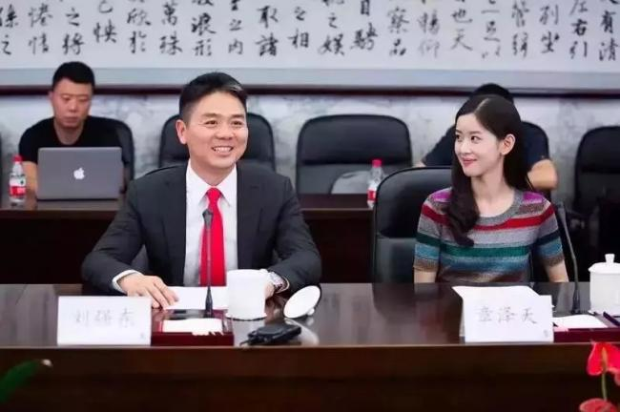
老板娘閃亮登場
再往後，京東的故事就不多了，但是京東老板娘開始精彩。
第一回，是2012年7月15日，劉強東和京東女總監莊佳幾乎同時在微博發了一株西紅柿的照片。
是莊佳家陽台養的一株西紅柿。
有微博大號轉發了微博，曖昧表示：兩個人大週末的在家“加班”啊。
吃瓜網友開始圍觀，這事儿就爆了。
然後第三天，京東商城推出西紅柿係列生鮮產品。
之後劉強東否認炒作，說他和莊佳談戀愛三年了。
可惜好景不長。
2013年，劉強東去美國哥倫比亞大學學習，認識了也在美國留學的奶茶妹妹章澤天。
很快，20歲的章澤天和39歲劉強東爆出戀情。
當時坊間那真是一片嘩然，群眾的瓜紛紛掉到了地上，直呼沒想到啊沒想到。
起初兩個當事人也都是否認的，劉強東甚至強拉馬雲背鍋，說是“馬雲玩陰的”。
馬雲後來說：“連馬化騰都發短信問是不是我策劃的，其實我最開始看到這個指控的時候，還以為奶茶是劉若英。哈哈。”
但是很快，劉章戀情坐實，兩人也索性開始高調秀恩愛，此後每每京東重大節點前後，都會那麼巧地有劉強東和奶茶的大新聞爆出。
分手啦，復合啦，清空微博啦，奉子成婚啦，婚後一起回老家啦……他們愛炒，大伙愛看，京東就這麼一波一波始終熱度不減。
有人評價“劉強東+章澤天=完美的商業炒作”。
確實，霸道總裁+全民女神的組合，男女老少都忍不住好奇心啊，吸楮度100分。
有網友調侃說，章澤天一個人能頂阿里巴巴半個公關部，一年能給京東節省至少十億廣告費。
此言不虛。
娛樂至死的時代，真愛都成了企業家炒作的資本，說起來也真是一言難盡啊。
當然，再好的事也有不好的一面。劉強東在美國被控事件，之所以在國內炸成一片，也是因為他的感情太被矚目。
沒辦法，欲戴王冠，就承其重吧。
他讓全國人民都知道了宿遷
愛炒作，是劉強東身上最被詬病的黑。
而愛家鄉，則是他最被頌揚的紅。
每個男人都有他的天真，富豪企業家也不例外。
比如馬雲會一本正經地說“最後悔創建阿里巴巴”，劉強東始終過不完衣錦還鄉的癮。
他會帶著老婆和一大摞現金，西裝革履回老家，給村里老人一人發一萬。
隔壁村有人來領，他也發。
一舉發出去三百多萬，換來老人們一句“村里沒有說大強子不好的”，他就特滿足。
他把京東的呼叫中心設在了老家宿遷，也說服百度、網易的呼叫中心入駐，據說當地會普通話和電腦的人都不夠用了。
“如果我作為從宿遷出來，我都不帶頭回去老家投資，牠還能去找哪些企業去投資呢?”
劉強東給宿遷的投資和帶動，當地人有口皆碑。
好像是個兩面人
商業上劉強東，和人情上的他好像是兩個人。
在利用感情炒作，以及跟甦寧淘寶打價格戰的時候，他特別彪悍，不擇手段。
但一旦面對生活和低層百姓，他立刻變得溫和厚道，慈眉善目。
他曾在自己挺窮的時候，就捐助孤儿。
京東現在也有很多扶貧項目，每年能幫助幾萬個家庭脫貧。
他會在疫苗事件時嚴厲發聲，是第一個站出來聲討的大企業家。
曾有一位京東員工在送貨途中看到有人落水，二話不說就扔下快遞就跑去救人，結果人給救上來了，小哥自己卻體力不支犧牲了。
劉強東知道後，以個人名義給了英雄小哥豐厚賠償，并承諾無條件地將快遞小哥的孩子撫養到22歲。
世上最難的，就是一聲“好人”
如果只看些庸俗的八卦和膚淺的報道，你可能覺得劉強東不過爾爾，但越詳細了解，你會越覺得這個人不簡單。
其實也是，一個從泥溝里鑽出來的土孩子，能在血雨腥風的商業世界搶到一大塊地盤，靠的自然不是老實本分或者嘩眾取寵。
論頭腦，他是人中龍鳳。
人情上，他厚道慈悲，重情重義。
商場中，他精明凶悍，甚至姦猾。
人都是復雜的，越分解越難定論。
劉強東說，希望退休時，人們能說一聲“他是一個好人”。
听起來很簡單，但若想達成，恐怕不易。
世上最難的，就是一輩子自己活得舒坦，還能被贊一聲“好人”。
無論如何，劉強東讓我們看到了屌絲逆襲的可能性。
這世上王思聰畢竟少，更多人的來路還是更接近兩手空空的劉強東。
如何赤手空拳打出一片天，是你我此生要解的最難命題。
劉強東的盛大逆襲，對凡人來說，是鼓勵，也是啟發
網友評論——
春天漫步雲端：作為一名京東底層員工，來京東試用期就開始買五險一金，期間累的時候想過要離職，後來一直再堅持。成都限購來的時候，要求的社保我有，買房子要貸款，各種銀行利率上漲，公司交的公積金幫助了我。要落戶的時候，公司的社保各種條件又幫助了我的落戶需求，所以，還是對京東充滿了感謝。這幾天看到網上的各種評論，只是想說，清者自清。相信東哥！
涼月如眉： 真的是好人一個，面目就帶有正直善良。希望這次被冤枉的能早日恢復！
自昭明德： 無論他怎樣，我覺得京東在物品和服務方面真的很贊，支持強東！
顏華 :支持劉強東，就憑不忘本和對員工這兩點，就是個純爺們。
夏天 :劉強東美國事件真相無從考證，作為一個苦孩子、窮孩子，他是一個成功的商業奇才
何x：願那個“面對生活和低層百姓，立刻變得溫和厚道，慈眉善目”的劉強東，此次逢凶化吉。
曉歌：很多鍵盤俠見風使舵，反正言論不犯法，一直都很肯定劉強東，加油！很多人都在努力著，能達到你這樣的高度，不是一般人能承受的！
玲 ：沒有落石下石，也沒有過度吹捧。客觀
一然：寫的好，學習正能量看看好的一面！怎麼中國優秀的人到國外就性侵？誰知道是不是老外抹黑中國人，讓中國人自己滅自己人！
晨光 ：劉強東是個好人！好人是這個世界上最不容易的，就像山上的一棵松，全部靠自己。
魚星草 ：人啊，都在人生的海洋里翻滾。
??：錢色交易被人套路了而已，怎麼可能有真正無辜的人，這次的女主角確實和奶茶是不同類型的兩種人，被吸引不可恥，家花從來沒有野花香，可以理解，想不明白為什麼大眾就覺得劉無辜了，就因為他是有錢人嗎，會不會太表面了
Luluzhuo ：宿遷的老鄉支持京東，商戰如諜戰，于情于理這都不應該是真事儿
雲起 ：不管事實到底如何 一邊倒的牆倒眾人推的樣子就很難看 還是一分為二的看待吧 挺好
謝謝肯定。退潮後才知道誰在裸泳
Min： 人都是多面性的，沒有那麼簡單而黑白分明的紙片人。
星星 ：不說別的，就單說京東的物流速度，真是特別快，頭天下單，第二天就收到貨了
平安是福 ：清者自清，濁者自濁。
lucky：生而為人，其實都在泥沼里掙扎，我喜歡姿態好看的人
Lyl ：劉強東的確為宿遷作了很大貢獻，
螢之光Ly ：論頭腦，他是人中龍鳳。人情上，他厚道慈悲，重情重義。商場中，他精明凶悍，甚至姦猾。此人不簡單！
毛娘快樂飛翔 ：好文章中肯，理性！
鼎泰金屬（馬輝）：憑本事打出江山多人我敬佩，由衷的敬佩。至于那些仰仗自己爹完成什麼小目標的就不要出來礙眼了，低調點或許還能有幾天好日子過，否則早晚像蒼蠅一樣被拍死
Eavchan：感情的事，背後多少盤根錯節，當事人都未必理得清，旁觀者捏著一兩個環節說事，怎麼可能客觀。說得真好！這世上像王思聰這樣的人畢竟少，都是像劉強東一樣兩手空空，跌跌撞撞一路走來的普通人
尚妮妮：一個人無論到了何種地步，也應該記取好處，善惡分開去看。看完文章，覺得劉強東的確是人中龍鳳，窮孩子逆襲成功不容易，而且不忘家鄉人，對貧困家庭有幫助。喜歡奶茶妹妹，希望這次劉是冤枉的。
浦東大道1號：人非聖賢，豈能無過？任何事情還是要一分為二來看，而且這個事儿本來就沒定性...這個人還是很有本事的，不錯.至少他的發家緻富，是正當的.我們的生活中，確實也離不開京東.他的電商是中國做的最好的.
Better：上帝的歸上帝，魔鬼的歸魔鬼。事業歸事業，丑聞歸丑聞。都是人，人是有其劣根性的，任何時候不低估人性的弱點。

